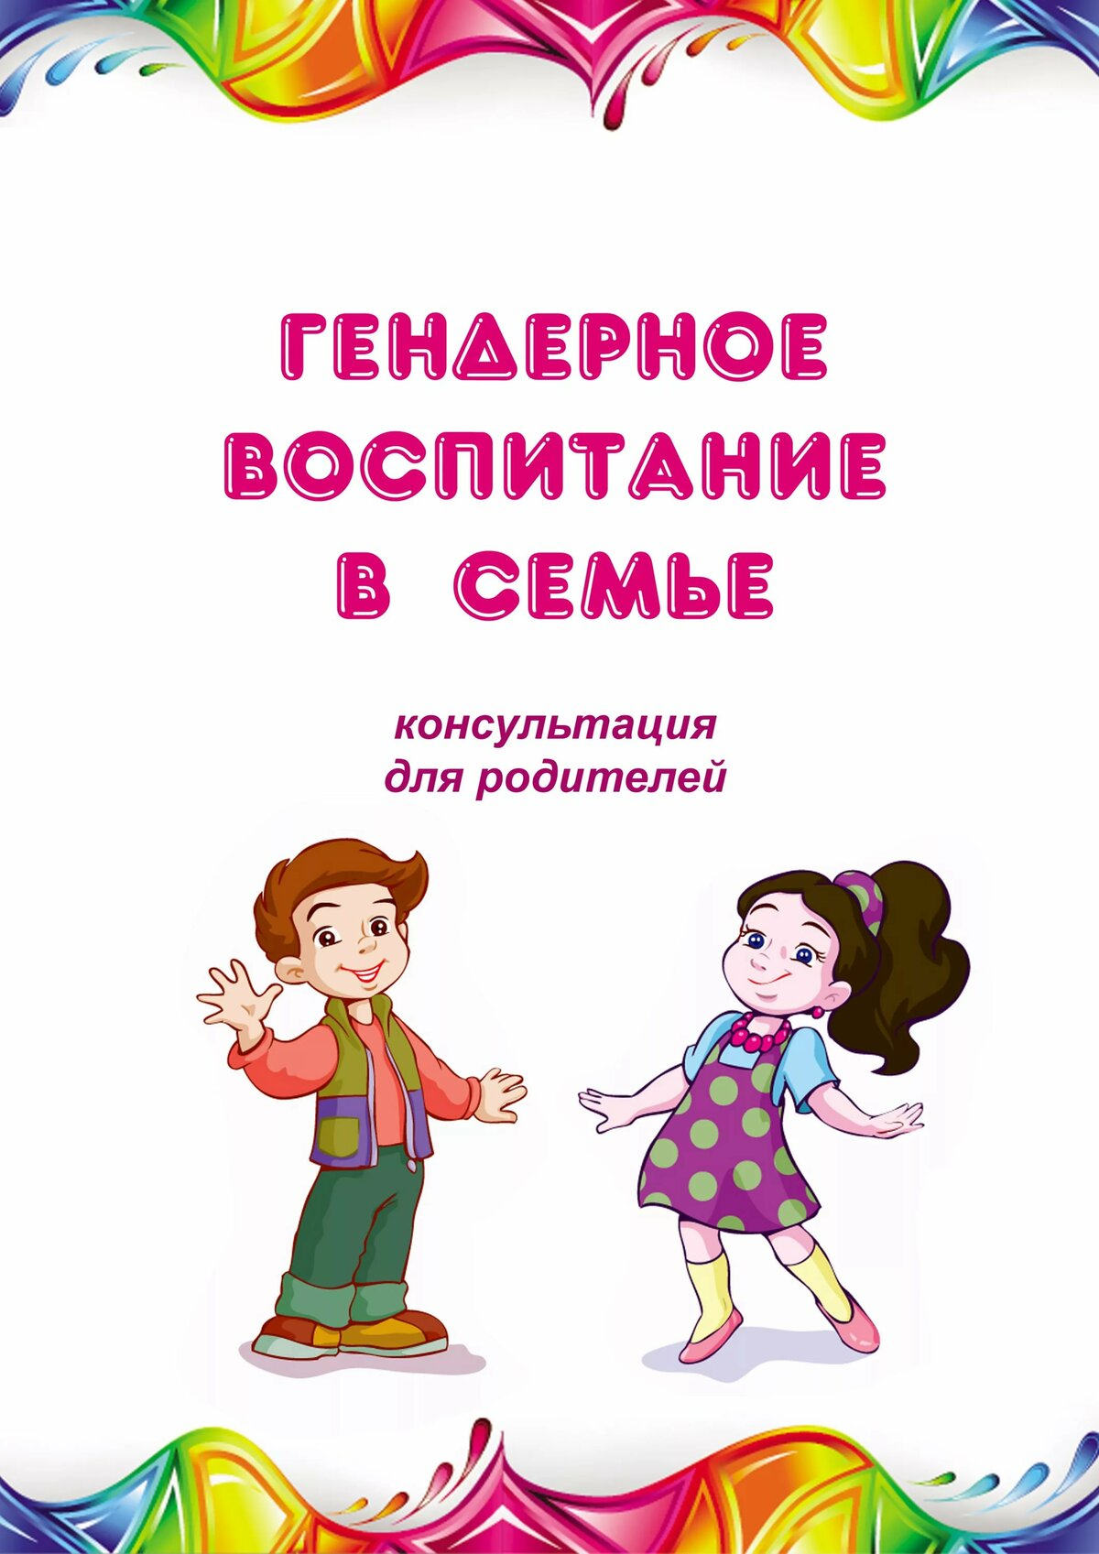 **Муниципальное дошкольное образовательное учреждение**

**детский сад «Солнышко»  муниципального района**

**город Нерехта и Нерехтский район Костромской области**

**Подготовила воспитатель**

**Петрова Елена Николаевна**

2020 год

